お知らせ

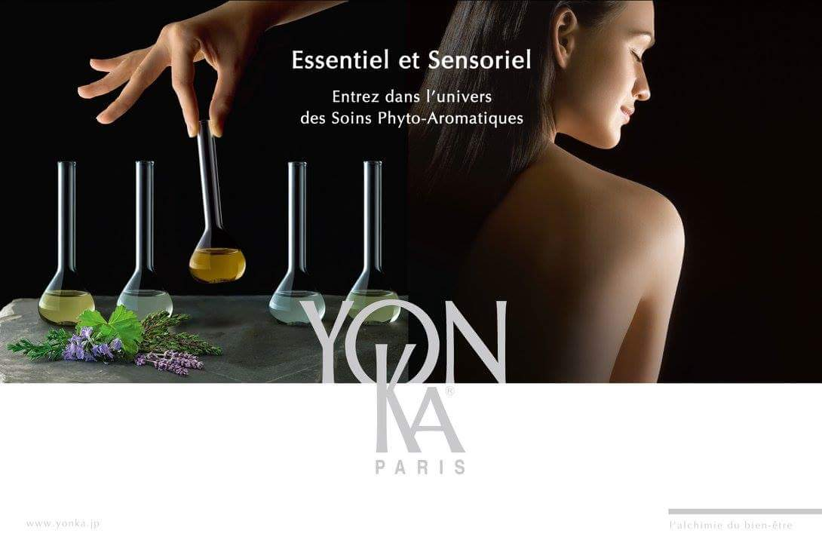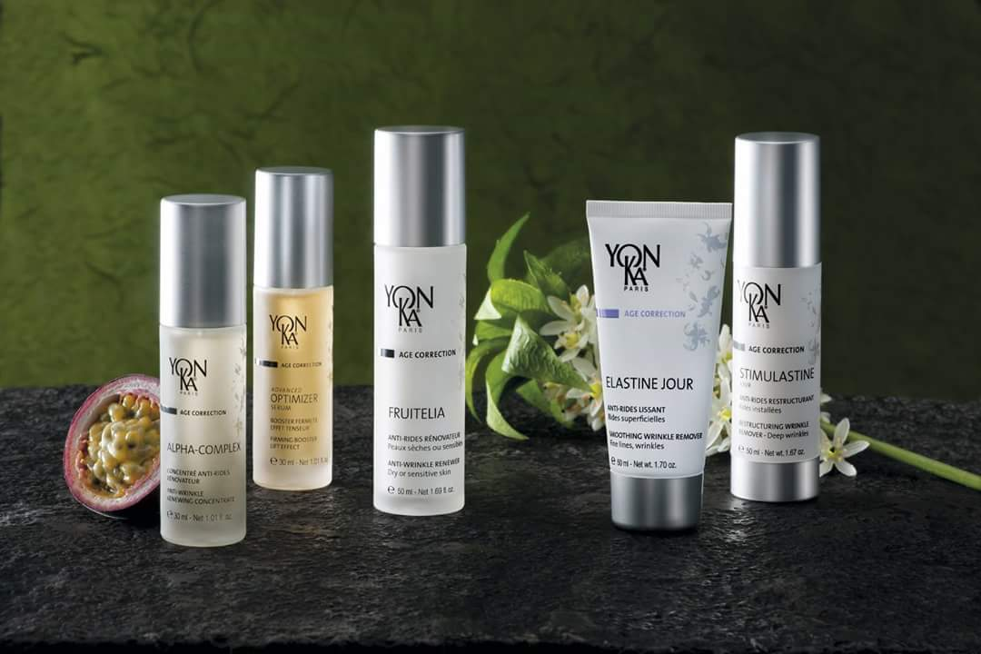

**11月20日より**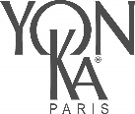（ヨンカ）お取り扱い及び、トリートメントが始まります！！

取り扱い記念といたしまして、ご愛顧いただいておりますお客様に、いち早くキャンペーン価格でお試しいただけることになりました。この機会を是非、お見逃しのないようにお願いいたします。ご予約受付中！！！

**パリ発“オートクチュールケア”が特徴のYON-KA**

YON-KAは60年以上の歴史をもち、世界中の美容のプロフェッショナルやセレブリティに支持されてきたフランス発のフィト・スキンケア・ブランド。植物療法と最新のバイオテクノロジーの融合で、問題の根本に働きかけ、真の健やかさ・美しさへと導きます。美容大国韓国では、レーザー治療と特に相性が良いと数々のラグジュアリークリニックにて採用されています。関西のクリニックでYON-KAトリートメントを受けられるのは、本院だけ。80種類以上のアイテムをお一人おひとりに向けカスタマイズするトリートメントで、“１回目から肌・心・身体が変わる実感”をご堪能ください。

**YON-KAエスカルボーテ**

**フェイシャル新メニュー※すべて税別**

YON-KA　フェイシャル３０分　　　9，000円（税別）☛キャンペーン価格￥5,400

**YON-KAレーザーボーテ**

**レーザーと組み合わせたフェイシャル新メニュー※すべて税別**

**※フェイシャル体験を組み合わせるとキャンペーン価格はレーザーのみの施術よりお得になります！！**

**レーザーの効果を最大限に引き出し、鎮静も同時に行います。深いりリラックスを体験してください。**

たるみにタイタン　＋YON-KAフェイシャル30分　45,000円（税別）☛キャンペーン価格￥27,000

美白にライムライト＋YON-KAフェイシャル30分　31,000円（税別）☛キャンペーン価格￥18,600

毛穴にジェネシス　＋YON-KAフェイシャル30分　25,000円（税別）☛キャンペーン価格￥15,000

たるみにタイタン　＋YON-KAフェイシャル60分　49,000円（税別）☛キャンペーン価格￥29,400

美白にライムライト＋YON-KAフェイシャル60分　34,000円（税別）☛キャンペーン価格￥20,400

毛穴にジェネシス　＋YON-KAフェイシャル60分　28,000円（税別）☛キャンペーン価格￥16,800